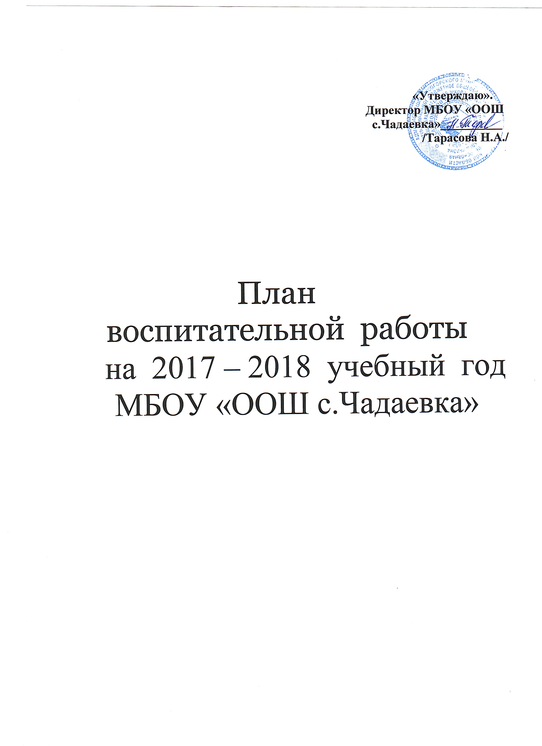

Цель и задачи воспитательной работы на 2017-2018 учебный год.

Цель воспитательной работы:

Воспитание свободной, активной, образованной, трудолюбивой и самостоятельной личности, способной жить и работать в современных условиях, стремящейся к возрождению села.

Задачи воспитательной работы:

1. Воспитание любви к родной школе, отчему краю, формирование гражданского самосознания, ответственности за судьбу Родины.
2. Формирование гуманистического отношения к окружающему миру,
приобщение к общечеловеческим ценностям, освоение, присвоение этих ценностей.
3. Развитие познавательных интересов, творческих способностей, предоставление возможности реализовываться в соответствии со своими склонностями и интересами, выявление и поддержка нестандартности, индивидуальности.
4. Формирование стремления к здоровому образу жизни, осознание здоровья как одной из главных жизненных ценностей.
5. Формирование целостной и научно-обоснованной картины мира, развитие познавательных способностей.
6. Стремление формировать свою среду, свои действия по эстетическим, этическим и культурным критериям, воспитание чувственной сферы, чуткости и видения прекрасного.
7. Формирование самосознания, становления активной жизненной позиции, формирование потребности к самосовершенствованию и саморазвитию, способности успешно адаптироваться в окружающем мире.
8.Формирование гражданско-патриотического сознания, развитие чувства сопричастности судьбам Отечества, формирование нравственных позиций.

I направление. Экологическое воспитание.

Цель: развитие экологической культуры поведения учащихся в окружающей среде, формирование ответственного отношения к природе.

Задачи: формировать широкое экологическое мировоззрение школьников; воспитывать убеждённость в приоритете экологических ценностей над эгоистическими интересами отдельных личностей и групп; понимание современных проблем окружающей среды; развитие критического отношения учащихся к результатам деятельности человека; умение анализировать собственное поведение в природе, формирование личной ответственности за состоянием окружающей среды.

№  п/п |  | Мероприятия. | Сроки проведения. |  | Ответственный.
1. |  | Выставка цветов.  Игровая познавательная программа «Цветы моей страны» | 2-я неделя сентября. |  | Малашина М.Н.
2. |  | День защиты животных.  Конкурс рисунков.  Тематические классные часы «Эти забавные животные» | Октябрь. |  | Малашина М.Н.  Серокурова М.М.  Классные руководители
3. |  | Осенний бал. | Октябрь. |  | Фролова С.В.
4. |  | День борьбы со СПИДом.  Конкурс рисунков. Беседа на тему « СПИД – болезнь души». | 1 декабря. |  | Классные руководители.  Серокурова М.М.
5. |  | Международный день воды.  Игра - викторина «Вода – чудесный дар природный…». | 22 марта. |  | Кунакова Л.Б.
6. |  | День птиц. Конкурсная программа «Наши друзья пернатые».  Конкурс рисунков. | 1 апреля. |  | Малашина М.Н.  Серокурова М.М.
7. |  | День здоровья. Весёлые старты.  Праздник здоровья. | 7 апреля. |  | Васильева Т.А.  Малашина М.Н.
8. |  | День Земли. Литературно-музыкальная композиция. | 22 апреля. |  | Кунакова Л.Б.
9. |  | Познавательно-развлекательная программа «Русское разнотравье». | Май. |  | Малашина М.Н.
10. |  | Выпуск стенгазет. | Согласно календарю эколога. |  | Малашина М.Н.  Кунакова Л.Б.
11. | Проведение экологических игр, викторин и бесед на классных часах.  Проведение экологических акций. |  | Раз в четверть. | Классные руководители.
12. | Муниципальный этап регионального конкурса «За лесными семенами |  | 1.09.17 по 1.12.17 | Классные руководители.
13. | Российские дни леса (акции: «Живи, лес». |  | 15.10.17 по 20.10.17 | Классные руководители.
14. | Районный конкурс «Моя малая Родина» |  | 20.11.17 | Кунакова Л.Б.

II направление. Гражданско - патриотическое воспитание.

Цель: воспитание чувства гражданственности и любви к Родине, положительного отношения к культуре и этническим ценностям, умение понимать и чувствовать их значимость; формирование чувства гордости за свой родной край.

Задачи: воспитывать гражданина России через изучение её правовой и государственной систем, символики, истории гражданской жизни в стране; жизни и деятельности выдающихся личностей; воспитание и развитие у школьников гражданского долга, патриотизма – важнейшей духовно-нравственной и социальной ценности.

№  п/п | Мероприятия. |  |  | Сроки проведения. | Ответственный.
1. | Викторина «Знаете ли вы историю своей Родины?» |  |  | Сентябрь. | Кунакова Л.Б.  Классные руководители
2. | Цикл бесед «Государство Российское». |  |  | Октябрь. | Классные руководители.
3. | Концертные программы, посвящённые:  1. Дню пожилого человека  2. Дню учителя. |  |  | Октябрь. | Малашина М.Н.  Серокурова М.М.
4 | Классные часы на тему «День народного единства» |  |  | Ноябрь. | Классные руководители.
5 | Интеллектуальная игра «История воинства российского». |  |  | Декабрь. | Васильева Т.А.
6. | Цикл бесед «Боль моей души – Афганистан». |  |  | Январь. | Классные руководители.
7. | Урок мужества «Меч победы ковал Сталинград». |  |  | Февраль. | Кунакова Л.Б.
8. | Военно-спортивная игра «Зарница». |  |  | Февраль. | Васильева Т.А. Классные руководители.
9. | Игровая программа для мальчиков к 23 февраля «Один день из армейской жизни». |  |  | Февраль. | Васильева Т.А.
10. | Цикл бесед «Флаги России, история создания Государственного герба и гимна России» |  |  | Март. | Классные руководители.
11. | Игра – викторина «Звёзды зовут». |  |  | Апрель. | Серокурова М.М.
12. | Тематические классные часы, посвящённые 73 годовщине Великой Отечественной войны. |  |  | 3-4 недели апреля, 1-неделя мая. | Классные руководители.
13. | Конкурс рисунков, посвящённых 9 мая.  Литературно-музыкальная композиция на митинге 9 мая «Дорогами войны». |  |  | Май. | Серокурова М.М.  Кунакова Л.Б.
14. | Шефство над тружениками тыла нашего села. |  |  | В течение года. | Классные руководители.
15. |  | Выпуск стенгазет. | Согласно календарю историка. |  |  | Кунакова Л.Б.
16. |  | Акции , посвященные Дню Неизвестного Солдата, Дню Героев Отечества | 3.12.17  9.12.17 |  |  | Кунакова Л.Б. Классные руководители.
17. |  | Цикл бесед, посвящённых «Дню юного героя антифашиста». | 8.02.18 |  |  | Классные руководители.
18. |  | Муниципальный этап регионального конкурса «Никогда не забудем», Региональная акция «Помним и чтим» | 9.03.18. по 9.04.18 |  |  | Классные руководители

III направление. Духовно-нравственное воспитание.

Цель: формирование понятий нравственность, мораль, нравственные законы, этическая культура; пробудить учащихся задуматься о смысле жизни, о доброте и зле.

Задачи: формирование активной жизненной позиции школьников, их сознательного отношения к общечеловеческому долгу, утверждение единства слова и дела как повседневной нормы поведения, воспитание самоуважения и уверенности в себе, чести, достоинства, прямоты и личной морали, инициативы, энергичности и настойчивости в выполнении любого дела.

№  п/п | Мероприятия. |  | Сроки проведения. | Ответственный.
1. | Цикл бесед «Совесть – внутренний судья человека». |  | Сентябрь. | Классные руководители.
2. | Концертная программа, посвящённая Дню пожилого человека. |  | Октябрь. | Малашина М.Н.
3. | Концертная программа, посвящённая Дню учителя.  Конкурс рисунков. |  | Октябрь. | Серокурова М.М.
4. | Концертная программа, посвящённая Дню матери «Слово о матери».  Конкурс рисунков. |  | Ноябрь. | Рябоконенко А.И.  Серокурова М.М.
5. | Конкурсная программа «Светский этикет». |  | Декабрь. | Малашина М.Н.
6. | Цикл бесед на тему «Доверие и честность». |  | Январь. | Классные руководители.
7. | Конкурсная программа «Об этикете и в шутку и всерьёз». |  | Февраль. | Рябоконенко А.И.
8. | Концертная программа, посвящённая 8 Марта «Свет женщины». |  | Март. | Бородина А.В.  Классные руководители.
9. | Цикл бесед «Неконфликтность, уважение, толерантность». |  | Апрель. | Классные руководители.
10. | Конкурсная программа «День славянской письменности и культуры». | Май. |  | Кунакова Л.Б.

V направление. Правовое воспитание.

Цель: воспитать свободную демократическую личность, сформировать правовую культуру учащихся.

Задачи: систематизировать правовые знания учащихся; понимание прав и ответственности; воспитание толерантности; профилактика правонарушений

№  п/п | Мероприятия. | Сроки проведения. | Ответственный.
1. | Цикл бесед «Правила школьной жизни». | Сентябрь. | Классные руководители.
2. | Игра «Права потребителей». | Октябрь. | Рябоконенко А.И.
3. | Цикл бесед «Конституция РФ». | Ноябрь. | Кунакова Л.Б.
4. | Беседа на тему «Разрешение конфликтов без насилия». | Декабрь. | Классные руководители.
5. | Беседа с анализом конкретных ситуаций на тему «Создание позитивных дружеских отношений». | Январь. | Васильева Т.А.
6. | Беседа на тему «Уголовная ответственность несовершеннолетних». | Февраль. | Малашина М.Н.
7. | Познавательная игра «Права ребёнка. | Март. | Бородина А.В.
8. | Цикл бесед в 1-4 классах на тему «Знакомство с Конвенцией о правах ребёнка». | Апрель. | Фролова С.В.
9. | Беседа на тему «Право на индивидуальность». | Май. | Кунакова Л.Б.
10. | Встречи и профилактические беседы учащихся с участковым инспектором и работниками РОВД. | Раз в четверть. | Тарасова Н.А.
11. | День борьбы с терроризмом(акция) | 3.09.17 | Классные руководители.
12. | Единый час духовности «Голубь мира», посвященный Дню Мира»(акция) | 21.09.17 | Классные руководители.
13. | Всероссийский урок безопасности школьников в сети интернет | 30.10.17 | Классные руководители.

VI направление. Художественно – эстетическое воспитание.

Цель: формировать художественный и эстетический вкус учащихся, прививать любовь к прекрасному.

Задачи: приобщение школьников к ценностям отечественной и зарубежной художественной культуры; способность понимать и ценить прекрасное, обучение этическим нормам и правилам; выявление и развитие творческих способностей и наклонностей детей.

№  п/п | Мероприятия. |  | Сроки проведения. | Ответственный.
1. | День знаний. |  | Сентябрь. | Малашина М.Н.
2. | Выставка цветов.  Игровая познавательная программа «Цветы моей страны» |  | 2-я неделя сентября. | Малашина М.Н.
3. | Конкурс фотографических работ «Природа вокруг нас», «Мгновения жизни». |  | Сентябрь. | Малашина М.Н. Классные руководители.
4. | Цикл бесед «Мир спасёт красота». |  | Ноябрь. | Классные руководители.
5. | Новогодний утренник.  Конкурс новогодних украшений, плакатов. |  | Декабрь. | Малашина М.Н.  Серокурова М.М.  Классные руководители.
6 | Игровая познавательная программа «Святки. Русские народные традиции». |  | Январь. | Кунакова Л.Б.
7. | Цикл бесед «Восточный гороскоп». |  | Февраль. | Классные руководители.
8. | Праздничная программа «Русская масленица». |  | Март. | Классные руководители.
9. | Цикл бесед «Рассказ о русской деревянной посуде и русском костюме». |  | Апрель. | Классные руководители.
10. | Конкурсная программа «День славянской письменности и культуры». |  | Май. | Кунакова Л.Б.
11. |  | Конкурсы рисунков и организация выставок. | Раз в месяц. | Серокурова М.М.

IV направление. Формирование здорового образа жизни.

Цель: формирование личности, способной реализовать себя максимально эффективно в современном мире, творчески относящейся к проблемам, владеющей навыками саморегуляции и безопасного поведения.

Задачи: просвещение школьников в области физического здоровья, формирование здорового образа жизни учащихся; укрепление здоровья, повышение уровня физического развития и физической подготовленности учащихся.

№  п/п | Мероприятия. | Сроки проведения. | Ответственный.
1. | Организация однодневных походов. | Сентябрь.  Май. | Малашина М.Н  Васильева Т.А.
2. | Классные часы на тему «Правильное питание – залог долголетия». | Сентябрь. | Малашина М.Н. Классные руководители.
3. | Игровая программа «Пешеход, велосипедист, водитель». | Октябрь. | Васильева Т.А.  Классные руководители.
4. | Беседа «Хочешь быть здоровым – будь: это правильный путь». | Ноябрь. | Классные руководители
5. | День борьбы со СПИДом.  Конкурс рисунков.  Беседа на тему « СПИД – болезнь души». | Декабрь. | Васильева Т.А.  Серокурова М.М.  Классные руководители.
6. | Конкурсная программа «Здоровым быть здорово». | Январь. | Васильева Т.А.  Классные руководители.
7. | Классные часы на тему «Семья – дорога - безопасность». | Февраль. | Классные руководители.
8. | Цикл бесед «Да – здоровью, силе и успеху». | Март. | Классные руководители.
9. | День здоровья.  Игры, эстафеты, конкурсы, беседы. | 7 апреля. | Классные руководители.  Васильева Т.А.
10. | Конкурсная просветительская программа «Ситуации при пожаре». | Май. | Рябоконенко А.И.
11. | Игра по правилам дорожного движения «Колесо безопасности». | Май. | Васильева Т.А.
12 | Игры на свежем воздухе. | В течение года. | Васильева Т.А.
13. | Проведение внутришкольных спартакиад. | Осень. Зима. Весна. | Васильева Т.А.
14. | Тематические классные часы по профилактике табакокурения, наркомании и употребления алкоголя. | Согласно плану работы классных руководителей. | Классные руководители.
15. | Международный день отказа от курения (акция) | 16.11.17 | Классные руководители.
16. | Акция, посвященная Всемирному Дню без табака. | 31.05.18 | Классные руководители.

